|  |  |
| --- | --- |
| Gerb-BMSTU_01 | **Министерство науки и высшего образования Российской Федерации**  **Федеральное государственное бюджетное образовательное учреждение**  **высшего образования**  **«Московский государственный технический университет**  **имени Н.Э. Баумана**  **(национальный исследовательский университет)»**  **(МГТУ им. Н.Э. Баумана)** |

ФАКУЛЬТЕТ **Информатика и системы управления**

КАФЕДРА **Компьютерные системы и сети (ИУ6)**

НАПРАВЛЕНИЕ ПОДГОТОВКИ **09.03.03 Прикладная информатика**

**Отчет**

|  |  |
| --- | --- |
| **по лабораторной работе №** | 1 |

**Название:**

Тема лабораторной работы или домашнего задания

**Дисциплина:** Языки интернет-программирования

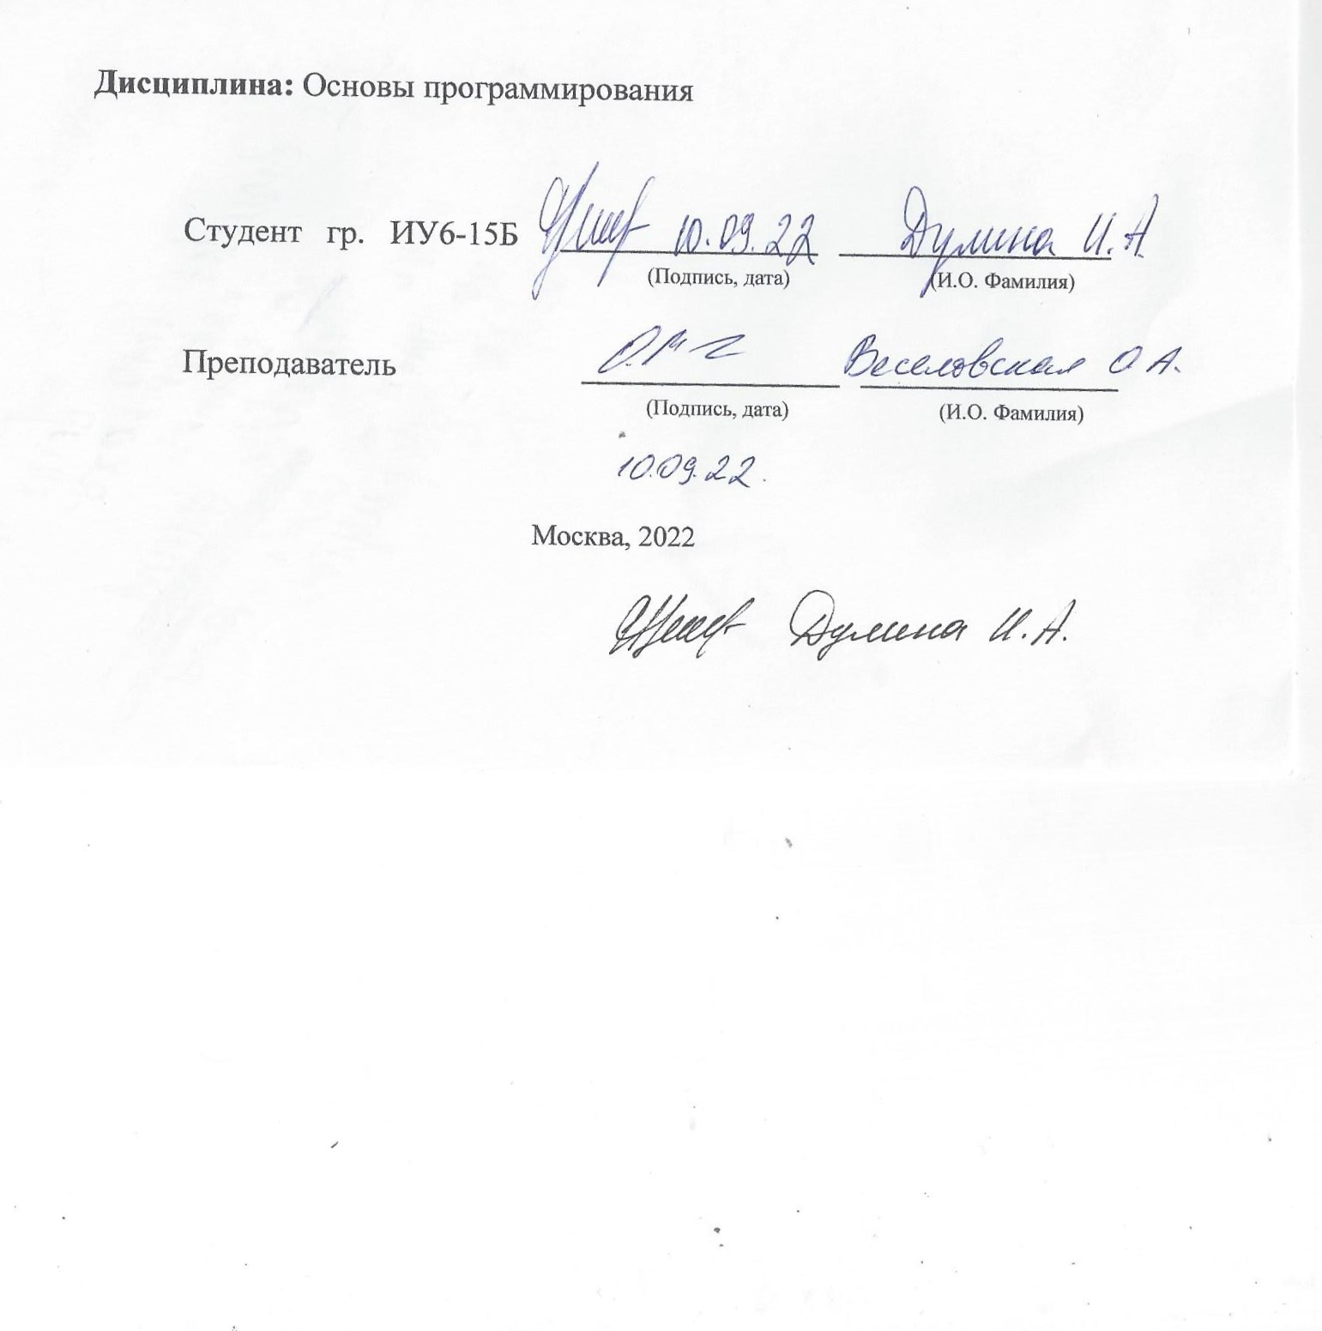

|  |  |  |  |  |
| --- | --- | --- | --- | --- |
| Студент | ИУ6-35 Б |  |  | И.А. Дулина |
|  | (Группа) |  | (Подпись, дата) | (И.О. Фамилия) |
|  |  |  |  |  |
| Преподаватель |  |  |  | Е.Ю. Гаврилова |
|  |  |  | (Подпись, дата) | (И.О. Фамилия) |

Москва, 2023

**Вариант 8**

**Задание:**

1. Выполните разметку HTML-страницы с использованием элементов семантической разметки текста (см. таблицу 6). Напишите не менее 10 строк произвольного текста. Выделите в каждой строке несколько слов как более важные, значительно важные, добавьте математические формулы и пр. Также, с использованием семантической разметки, добавьте к тексту произвольные строки кода на любом языке программирования. Подготовьте второй вариант разметки, отличающийся выделенными словами. Замените фрагменты, которые ранее отображались курсивом на фрагменты, отображаемые жирным шрифтом.
2. Сформируйте HTML-страницу с фрагментом расписания занятий (используйте элемент table). Выберите фрагмент расписания таким образом, чтобы хотя бы в одном месте возникала необходимость объединения ячеек таблицы.
3. Подготовьте разметку формы регистрации на произвольном сайте. Для расположения элементов используйте табличную верстку.
4. Используя валидаторы HTML (предустановленный в браузере или https://validator.w3.org/), проверьте полученные HTML-страницы на наличие ошибок. Составьте таблицу выявленных ошибок, в которую внесите все ошибки валидации и их фактические проявления в браузере. Устраните все найденные ошибки.

**Часть 1**

**Код программы**

<!DOCTYPE html>

<html>

<head>

<title>lab1</title>

</head>

<body>

<p>

А <strong>счастье</strong> было так <em>возможно</em>,

<br/> Так <strong>близко!</strong>.. Но <em>судьба</em> моя

<br/> Уж <strong>решена</strong>. Неосторожно,

<br/>Быть может, поступила я:

<br/>Меня с <em>слезами</em> заклинаний

<br/><strong>Молила</strong> мать; для <em>бедной </em>Тани

<br/>Все были жребии <strong>равны</strong>...

<br/>Я <em>вышла замуж</em>. Вы <strong>должны</strong>,

<br/>Я <em>вас</em> прошу, меня оставить;

<br/>Я знаю: в вашем <strong>сердце</strong> есть

<br/>И гордость и прямая <em>честь</em>.

<br/><strong>Я вас люблю</strong>(к чему лукавить?),

<br/>Но я <em>другому</em> отдана;

<br/>Я буду век ему <strong>верна</strong>

<br/><br/>Теперь освоим базу

<br/>

(<var>a</var>+<var>b</var>)<sup>2</sup>

= <var>a</var><sup>2</sup>+2<var>ab</var>+<var>b</var><sup>2</sup>

<br/>

(<var>a</var>-<var>b</var>)<sup>2</sup>

= <var>a</var><sup>2</sup>-2<var>ab</var>+<var>b</var><sup>2</sup>

<br/>

2+2 = <s>4</s>5

<br/><br/>

int nod(int x, int y)<br/>

{<br/>

while (x != y)<br/>

if (x > y) x = x - y;<br/>

else y = y - x;<br/>

return y;<br/>

}<br/><br/>

А <em>счастье</em> было так <strong>возможно</strong>,

<br/> Так <em>близко!</em>.. Но <strong>судьба</strong> моя

<br/> Уж <em>решена</em>. Неосторожно,

<br/>Быть может, поступила я:

<br/>Меня с <strong>слезами</strong> заклинаний

<br/><em>Молила</em> мать; для <strong>бедной </strong>Тани

<br/>Все были жребии <em>равны</em>...

<br/>Я <strong>вышла замуж</strong>. Вы <em>должны</em>,

<br/>Я <strong>вас</strong> прошу, меня оставить;

<br/>Я знаю: в вашем <em>сердце</m> есть

<br/>И гордость и прямая <strong>честь</strong>.

<br/><em>Я вас люблю</em>(к чему лукавить?),

<br/>Но я <strong>другому</strong> отдана;

<br/>Я буду век ему <em>верна</em><br/>

</p>

</body>

</html>

**Страница в браузере**

**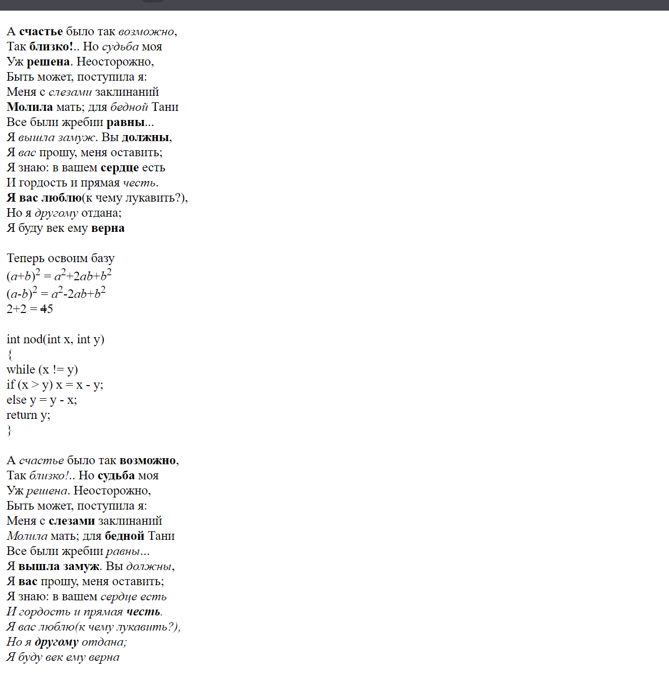**

**Проверка в validator**

**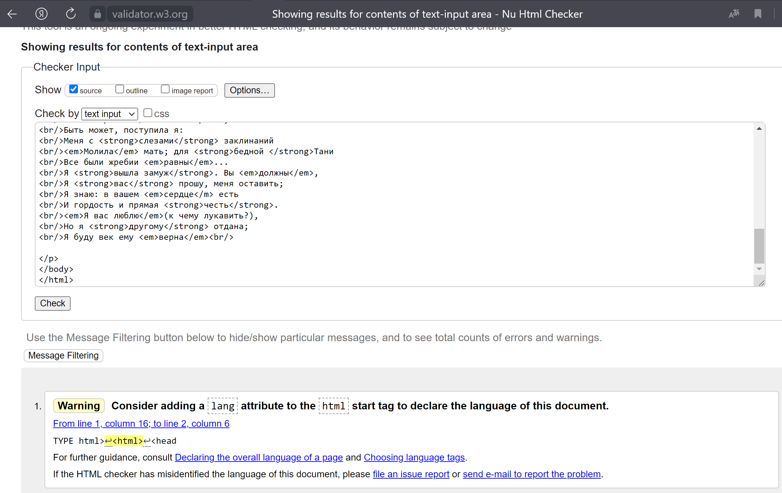**

|  |  |
| --- | --- |
| **Ошибки валидации** | **Проявление в браузере** |
|  | нет |
|  | нет |
|  | нет |
|  | нет |

**Часть 2**

**Код программы**

<!DOCTYPE html>

<html>

<head>

<title>lab12</title>

<style>

table,tr, td, th{border: 1px solid black;}

</style>

</head>

<body>

<table>

<tr>

<th rowspan="5">Среда</th>

<th>Время</th>

<th>ЧС</th>

<th>ЗН</th>

</tr>

<tr>

<td>8:30-10:05</td>

<td>Физика 323</td>

<td>Физика 520</td>

</tr>

<tr>

<td>10:15-11:50</td>

<td colspan="2"> Электротехника 513ю </td>

</tr>

<tr>

<td>12:00-13:35</td>

<td>Элеткротехника 520 </td>

<td> </td>

</tr>

<tr>

<td>13:50-15:25</td>

<td colspan="2">ФВ</td>

</tr>

</table>

</body>

</html>

**Страница в браузере**

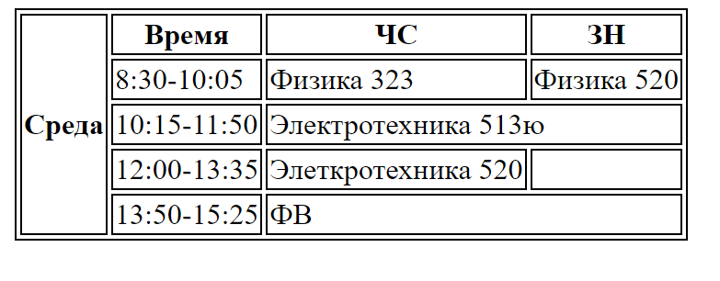

**Проверка validator**

**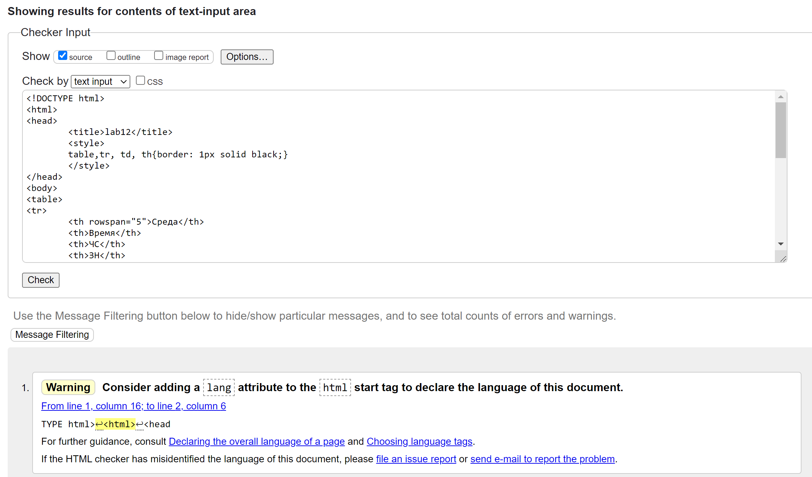**

**Часть 3**

**Код программы**

<!DOCTYPE html>

<html>

<head>

<title>lab13</title>

<style>

table,tr, td, th{border: 1px solid black;}

</style>

</head>

<body>

<table>

<tr>

<th colspan="2">Регистрация</th>

</tr>

<tr>

<td>Введите имя</td>

<td><input type="text" name="name" placeholder="Иван"></td>

</tr>

<tr>

<td>Введите фамилию</td>

<td><input type="text" name="surname" placeholder="Иванов"></td>

</tr>

<tr>

<td>Укажите почту</td>

<td><input type="text" name="email" placeholder="\*\*\*\*\*\*@gmail.com"></td>

</tr>

<tr>

<td>Укажите возраст</td>

<td><input type="text" name="age" placeholder="30">

</tr>

<tr>

<td>Укажите пол</td>

<td>

<input type="radio" name="gender" value="m"> М

<input type="radio" name="gender" value="f"> Ж

<input type="radio" name="gender" value="non" checked> не указывать

</td>

</tr>

<tr>

<td>Введите пароль</td>

<td><input type="password" name="password"></td>

</tr>

<tr>

<th colspan="2">

<button type="submit" name="button" value="finish">Завершить

</th>

</tr>

</table>

</body>

</html>

**Страница в браузере**

**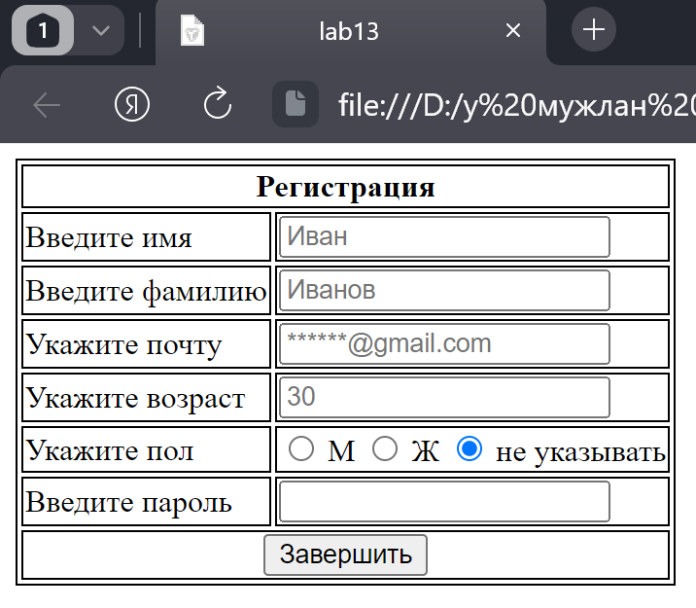**

**Проверка validator**

|  |  |
| --- | --- |
| **Ошибки валидации** | **Проявление в браузере** |
|  | нет |
|  | нет |

**Вывод:** мы научились работать с текстом, форматировать его, меняя шрифт, а также создавать таблицы и формы.